台灣省土木技師公會 函 免 用 印 信
日 期：100 年9月5日
發文文號：省土技字第3659號
附 件：自強活動報名表及簡章
受 文 者：全 體 會 員
副本收受者：人山旅運有限公司
主 旨：本會100年度國內自強活動
主 辦：中區登山社、健康社
活動名稱：花東縱谷知性之旅3日遊
活動日期：100年10月20~22日
截止日期：請於100年9月30日中午12：00 以前傳真至公會；為免疏漏，傳真後請立即以電話查詢確認（逾時恕不受理）
聯絡方式：(04)2230-2778 陳盈榛小姐 傳真：(04)2235-1956
活動行程及費用：詳附件
注意事項：
- 凡100年度暨往常年會費繳清之會員(報名前常年會費未繳清者，事後補繳概不補助)，本會會員旅遊補助於年終結算；以年度預算額度內統一平均分配，國內補助金額最多四千元，會員每人每年得接受公會補助參加國內自強活動乙次，參加之會員眷屬，請全額付費。
※凡報名參加本次活動之會員，費用請於報名時一次繳清
- 繳交費用及傳真報名表(附劃撥收據影本)後才算完成報名手續。
帳號：12295196 戶名：台灣省土木技師公會
◎請於劃撥收據內備註參加團名，以利本會寄發收據。
- 活動人數採定額規劃，報名截止後，如名額超過，以本年度未享受旅遊補助者及直系親屬優先。為方便公會作業，有意願之會員仍請儘早報名。
- 如活動梯次報名人數未達經濟出遊人數(40人以下不出團)，本會得視情況取消該行程，並轉知已完成報名手續之會員，依程序辦理退費事宜。
- 報名時請詳閱活動介紹與活動限制(如附件)，報名後無論任何理由，均不得要求退款，請慎重考慮，再填寫報名表，逾期恕不受理。
- 參加旅遊之人員，如有年齡較長或身體狀況欠佳之虞者，須有能陪伴照顧之眷屬同行。
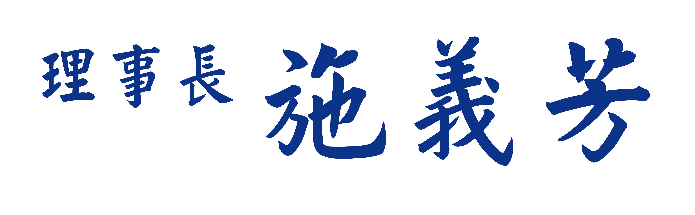

台灣省土木技師公會 中區登山社、健康社
100年度國內自強活動-花東縱谷知性之旅3日遊報名表
- 會員每年旅遊補助依往例國內、外各乙次為限
會員證號 | 姓 名 | 出生年\月\日 | 身份証字號 | 餐、宿之特別要求
（眷）
（眷）
出發日期：100年10月20~22日(星期四、五、六)
集合地：台中火車站(開車前20分鐘務必到達)
團費：每人新台幣$8600元 65歲以上每人新台幣$7850
參加人數共 位 合計總團費計:$ ˍˍˍˍˍˍ元整
聯絡電話： (O): ˍˍˍˍˍ (H): ˍˍˍˍˍ (行動): ˍˍˍˍˍ
住址: ˍˍˍˍˍˍˍˍˍˍˍˍˍˍˍˍˍˍˍˍ
※代收轉付抬頭: 統一編號：
會員本人之旅遊補助匯款帳號:ˍˍˍ銀行ˍˍˍ分行，帳號ˍˍˍˍˍˍˍˍ
☺本次旅遊平安險300萬元，醫療險3萬元（老人、小孩保險公司另有限制），會員若認為有需要增加者，請自行另外加保。
☺詢問旅遊行程、時間等諸細節請直接與旅行社洽詢；報名及繳費請與公會連絡。
人山旅運有限公司 洽：李威賢副總 0912-701168 06-2200315傳真:06-2271838
☺凡報名本次活動之會員，若有年齡過大或身體狀況欠佳之虞者，希斟酌請一位能陪伴照顧之眷屬同行。

花蓮-北迴鐵路-鹿鳴溫泉-蝴蝶谷生態園區-花東海線+縱谷-知性之旅
時間：100年10月20-22日(星期四、五、六)
10/20 (自強號1086班次) -台中/花蓮(07:38/11:30)；10/22 (2040班次) -花蓮/台中(14:50/20:08)
第一天：
07:20 台中火車站大門口集合
07:38 搭乘台鐵自強號專列1086車次至花蓮
11:30 花蓮新站
12:00-12:40 國管興大飯店午餐
13:40-14:00鹽寮-水璉-「蕃薯寮18號橋」遺勇成林事蹟
14:45-15:15磯崎-豐濱-石門-北迴歸線標誌-石梯坪遊憩區
15:40-16:15 長濱鄉的八仙洞以兼具地質景觀與史前遺址聞名,擁有獨特的海蝕洞景觀和台灣年代最久遠的史前文化遺址,長濱文化遺址已被列為國家一級古蹟,是台東縣位置最北端的大型遊憩景點。
17:45-18:00 長濱-寧埔-玉長公路-安通溫泉-富里(台灣香米產地)
18:30 池上-關山-鹿野-宿鹿鳴溫泉大飯店。「山SPA」位於鹿鳴溫泉酒店六樓
19:00 鹿鳴溫泉大飯店晚餐 宿：台東鹿鳴溫泉大飯店
第二天：
07:00M/C.-07:30-08:30飯店早餐
10:30-15:00 鹿野-關山-池上-玉里-瑞穗溫泉-富源蝴蝶谷國家森林遊樂區(海拔高度225-750公尺)
(蝴蝶及森林生態、樟樹林、奇岩巨石、飛瀑、峽谷峭壁、溪谷溫泉…等)
12:30-13:20 蝴蝶谷午餐
15:30-15:50 光復糖場
16:40-17:30 鯉魚潭:「鯉魚潭」位於花蓮縣壽豐鄉的,地處花東縱谷國家風景區最北端,為木瓜溪及花蓮溪支流所形成的堰塞湖,湖的面積約 104 公頃
18:10 花蓮美侖大飯店
18:30 美侖大飯店晚餐 宿：花蓮美侖大飯店
第三天：
07:00M/C.-07:30-08:30飯店早餐
09:10-11:30 太魯閣國家公園(九曲洞、燕子口、長春祠)
12:00-12:45 花蓮午餐
13:20-14:20七星潭、柴魚博物館
(自強號2040班次)10/22-花蓮/台中(14:50/20:08)→返程台中站。
注意事項:
1、時序入秋，氣候變化大，應注意添加衣物及攜帶雨具。
2、因為參加同仁中有攜帶幼、兒童者，請務必隨時留意安全，避免發生危險。各夥伴請攜帶身分證、健保卡備用，有備無患。個人如有特殊用藥，請隨身備用（暈車藥請自備）。
3、本次活動有火車+遊覽車，請依排定車次就座（無安排座位），如有夥伴會暈車者，請不會暈車者發揮愛心協助調換座位。
4、用餐請依排訂桌次入座用餐。
5、如有補充事項時，將隨時宣佈週知。

